**ensino lúdico da física usando a eletrônica**

**Geração Eólica**

**Objetivo:**

Gerar energia elétrica através de um gerador eólico simples, como mostrado na Figura 1.

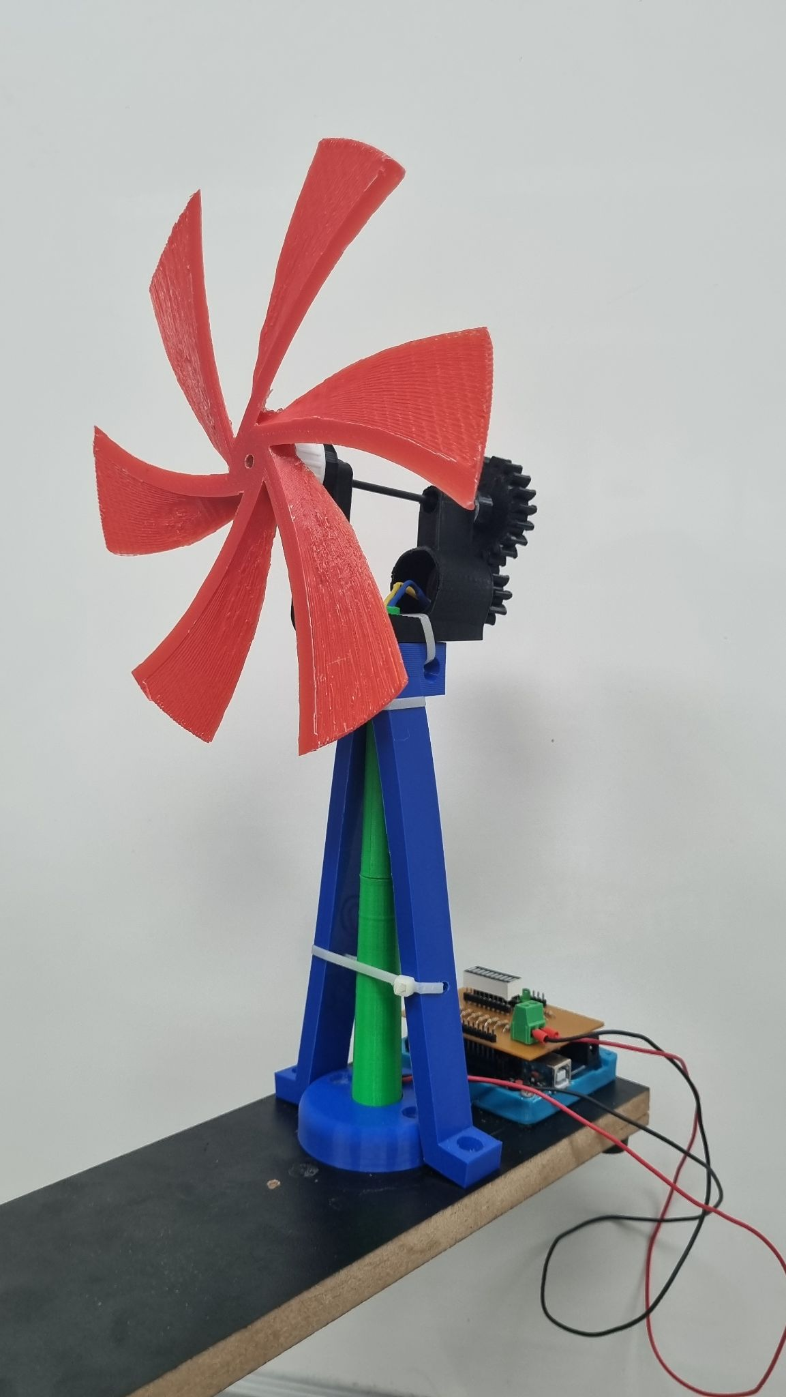

Figura 1: Gerador Eólico.

**Método:**

Você deve construir as hélices de um gerador eólico. Essas hélices devem girar eficientemente quando colocadas ao vento e devem ser fortes para ter durabilidade.

Sua hélice deve ter uma tampa de garrafa PET ao centro. É importante que a tampa esteja centralizada na hélice para uma maior eficiência. Encaixaremos sua hélice, através dessa tampa, em um eixo do gerador eólico, como na Figura 2.

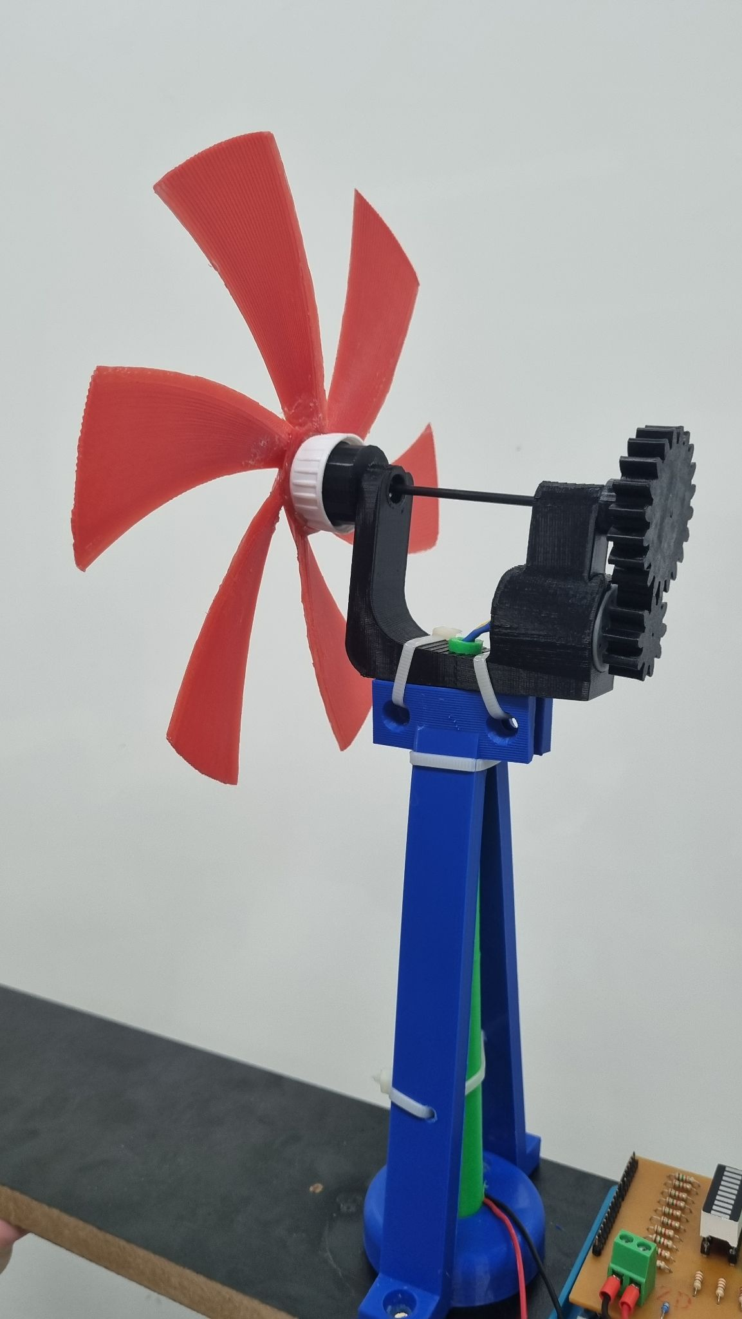

Figura 2: Encaixe da hélice.

A hélice pode ser feita de materiais simples, como papelão, plástico rígido ou outros, e deve girar no sentido horário, como mostrado na Figura 3.

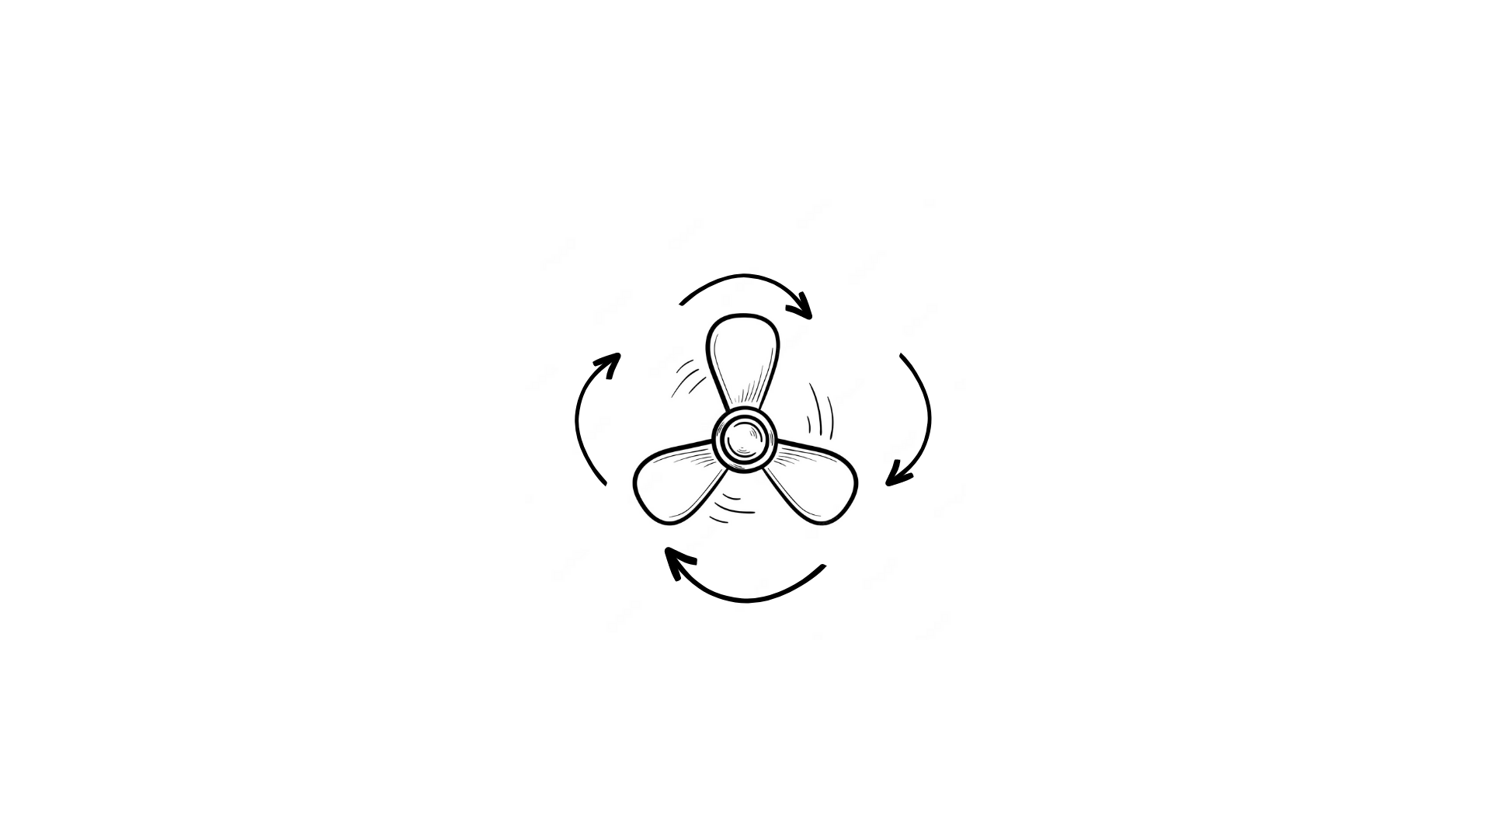

Figura 3: Sentido de giro da hélice.

Use sua criatividade para construir essa hélice de forma precisa e funcional. É importante que a hélice seja capaz de girar livremente quando acoplada à tampa, pois faremos testes para verificar seu desempenho. Para garantir a liberdade de rotação, é essencial que o diâmetro da hélice não exceda 30 cm.

**Desafio:**

O desafio consiste em completar até três fases que avaliam a eficiência das hélices na geração eólica. Quando o gerador é ligado, o primeiro LED se ilumina, indicando o início da fase inicial, onde a pontuação varia em uma escala de 0 a 10. Se a hélice conseguir ultrapassar a geração elétrica máxima dessa fase, ela avança automaticamente para a segunda etapa, acendendo o segundo LED. Novamente, a pontuação desta fase varia em uma escala de 0 a 10. Além disso, se a hélice conseguir superar a geração elétrica máxima da fase, ela avança automaticamente para a terceira e última etapa, acendendo o terceiro LED. Assim como as fases 1 e 2, a fase 3 também tem uma escala de pontuação de 0 a 10.